Witam serdecznie
Mieliśmy nadzieję na powrót do przedszkola, ale chyba nie będzie to niestety takie łatwe… Dlatego walczymy dalej Najważniejsze zdrówko! Wysyłam kolejną partię materiału. Oczywiście powtarzam, że nie trzeba robić wszystkiego Codziennie po trochę, żeby główka i rączki choć trochę się zmęczyły Gdyby ktoś potrzebował podsyłam jeszcze link do flipbooków do druku
https://flipbooki.mac.pl/przedszkole/druk/npoia-bbplus-kp-4.pdf

POLECAM- PRZYPOMNIENIE WIADOMOŚCI I WSTĘP DO TEMATÓW TYGODNIA
https://www.youtube.com/watch?v=Xv7DNwMDoAM&feature=youtu.be&fbclid=IwAR2n08k30fYOo0BTSf8P0hNP8cBfu-FzjV8enEu-721vj8Xv0Biz4EtMsGg

I JESZCZE PIĘKNA PIOSENKA, KTÓRĄ MOŻNA POWTARZAĆ CODZIENNIE, PRZEZ CAŁY TYDZIEŃ
https://www.youtube.com/watch?v=fuCnZ4iHmmM&fbclid=IwAR1hTJ9i-tUFQrFdgTp6ViP8e35gCsIt12q_Vew9nLkEI0ul1FPyLew-4eI&app=desktop

PONIEDZIAŁEK
04.05.
TEMAT: Moja miejscowość, mój region- album mojej miejscowości.
- Poranna gimnastyka
https://www.youtube.com/watch?v=mL4qoRQN3NE
- Słuchanie wiersza i próba recytacji wiersza „ Droga do przedszkola”.
„Droga do przedszkola”
Codziennie wczesnym rankiem
Zawsze drogą tą samą
Do przedszkola maszeruję
Razem z moją mamą.

Mijam skrzyżowanie
Sklepy, park i szkołę
Potem kilka domów
I widzę przedszkole.

Chociaż jestem mały
To swój adres znam.
Do domu potrafię
Drogę wskazać sam.

- Wykonanie kopert według szablonu- próba samodzielnego napisania adresu.
(szablon pod opisem dnia )

- Oglądanie filmów o dawnych zawodach, które obecnie są bardzo rzadko spotykane.
https://www.youtube.com/watch?v=e4oSaT3TAzY
https://www.youtube.com/watch?v=DyWvsoxe6rg
https://www.youtube.com/watch?v=dusaXt4QZ2Q
https://www.youtube.com/watch?v=CZzw8FT8Hwg
Jeżeli to możliwe- rozmowa z dziadkami, starszymi osobami z okolicy czy w naszej miejscowości, gminie takie zawody istniały.
- Karty pracy cz. 4- strona 26.
DLA CHĘTNYCH- karta pracy- ćwiczenia matematyczne.
(karta pod opisem dnia )
-DLA CHĘTNYCH- wykonanie albumu swojej miejscowości lub okolicy- zebranie widokówek, zdjęć, kalendarzy itp.
- Spacer po najbliższej okolicy- oglądanie rozkładu dróg, budynków, roślinności.

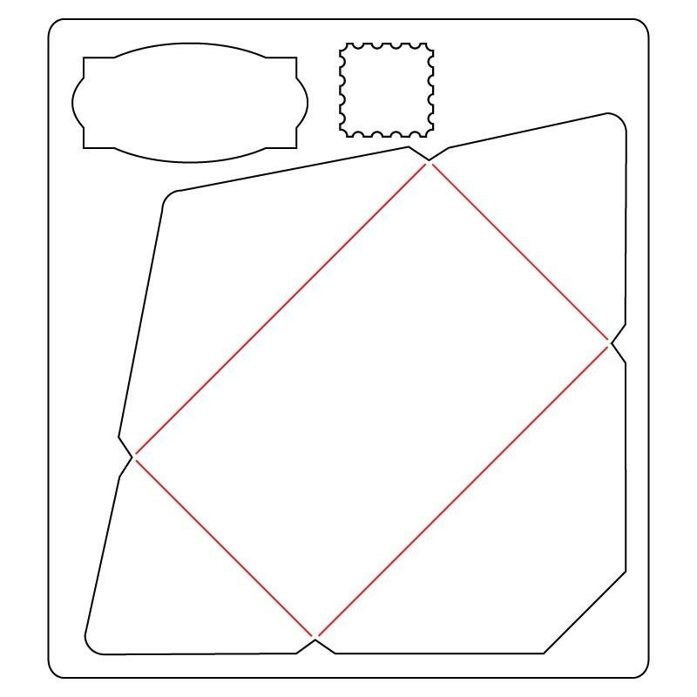

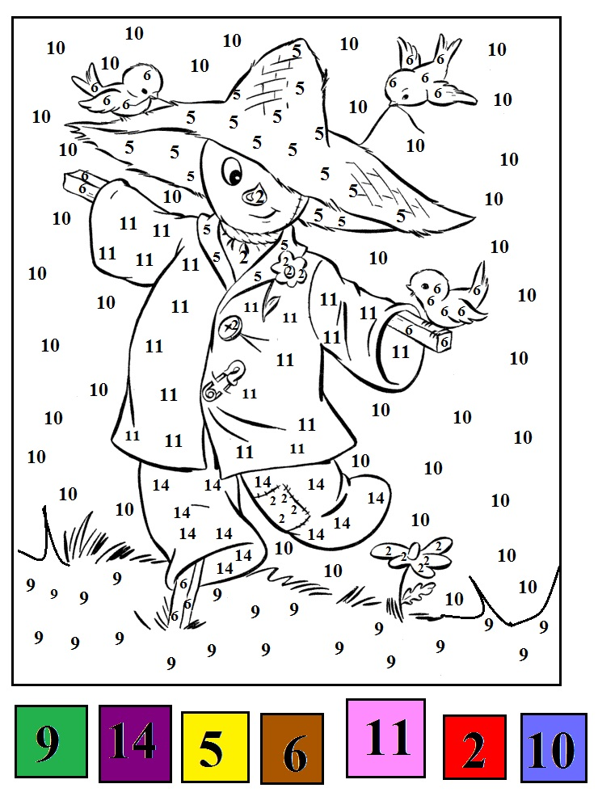
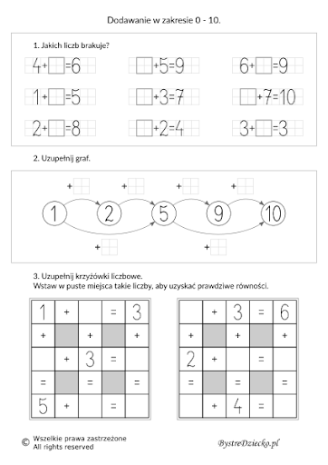

WTOREK
05.05.
TEMAT: KIM JESTEM?

- Poranna gimnastyka
https://www.youtube.com/watch?v=HvW4UOhQo3U
- DLA CHĘTNYCH- oglądanie naszej okolicy „z lotu ptaka”.
https://www.youtube.com/watch?v=8ovQNVAP64Q&list=PLgRbUg84xi6ZZ4HwJ5NlUPgVnkNfrQZJa&index=7

-Słuchanie wiersza „ Kim jesteś?”. Rozmowa na temat tekstu.
Czy wiesz kim jesteś?
- To oczywiste!
Co Ci jest bliskie?
- Znaki ojczyste!
Ojczyste barwy
-biało- czerwone.
Ojczyste godło
- orzeł w koronie.
Ojczyste w hymnie
- mazurka dźwięki,
No i stolica
- miasto Syrenki.
I jeszcze Wisła
Co sobie płynie:
Raz na wyżynie,
Raz na równinie
I miasta mija
Prześliczne takie…
- Już wiesz kim jesteś?
Jesteś Polakiem!

Pytania:
- Co jest bliskie osobie z wiersza?
- Jakie są nasz znaki ojczyste?
- Kim jesteś?

Karty pracy cz. 4- strony-27, 28.
- Praca plastyczna- wykonanie pracy plastycznej na temat mojej miejscowości- kapliczki, kościoła, remizy strażackiej- technika dowolna.
- DLA CHĘTNYCH- dodatkowa karta pracy ćwiczenia w czytaniu- wytnij kartoniki z sylabami i spróbuj ułożyć jak najwięcej słów.
( karta pod opisem dnia )
- Zabawy bieżne na świeżym powietrzu – „berek”, „raz, dwa trzy”.
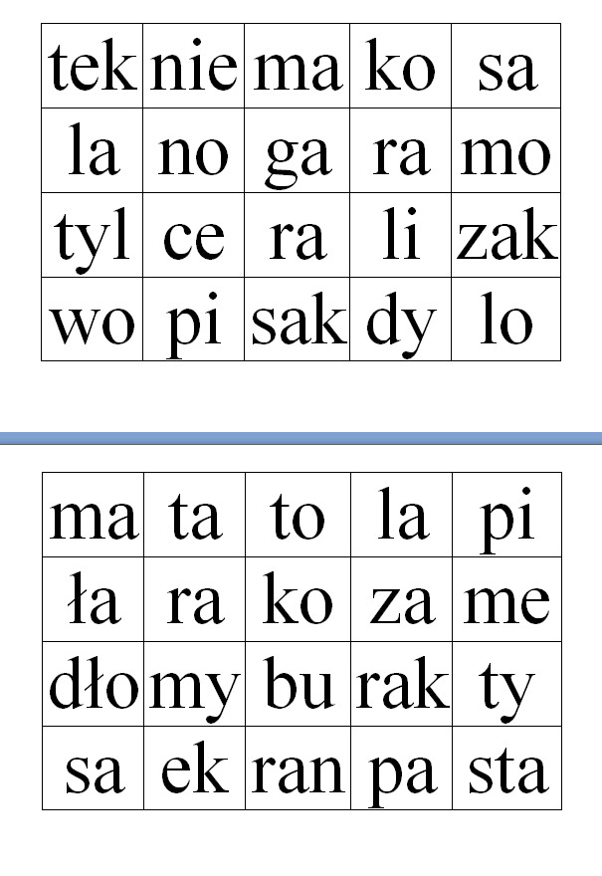

ŚRODA
06.05.
TEMAT: Moja Ojczyzna- ZAKOCHANY W SYRENIE.

- Poranna gimnastyka – najlepiej na świeżym powietrzu
https://www.youtube.com/watch?v=xrRsUL9HVj8
- Słuchanie legendy o SYRENCE.
https://www.youtube.com/watch?v=iid3EQOSSFw
- Karty pracy cz. 4. –strona 29.
- Książka strona 72-73- słuchanie opowiadania M. S. Zaremby „ Zakochany w syrenie”. Głośne, samodzielne czytanie tekstu pod obrazkami.
Ada wróciła z tatą z przedszkola i od razu zaczęła opowiadać o wydarzeniach dnia.
− Dzisiaj rysowaliśmy Syrenkę – powiedziała.
− Taki stary samochód? – zdziwił się Olek, który wiedział wszystko o dawnych modelach samochodów takich jak trabant, syrenka i warszawa.
− Sarenkę? – zapytała mama, która w tym czasie miksowała truskawki i nie dosłyszała głosu córeczki.
− Ojejku, nikt mnie nie rozumie – westchnęła Ada i rozwinęła swój rysunek.
− Syrenka warszawska! Kobieta z ogonem ryby i z tarczą − zawołał Olek. − Znam ten pomnik, bo byliśmy tam z klasą.
− Jeśli chcesz, to opowiem ci legendę o tym pomniku i o powstaniu Warszawy − zaproponowała Ada.
− Chcę.
Ada wyjęła jedną ze swoich małych lalek i owinęła jej nogi wstążką, tak, żeby przypominała ogon ryby. Zaczęła opowiadać:
− W pewnej wiosce żyła sobie piękna syrena, która nie była zwykłą dziewczyną, bo zamiast
nóg miała płetwę. Mieszkała w rzece Wiśle. Czasami wychodziła na brzeg, żeby rozczesać włosy… − Ada udawała, że rozczesuje lalce blond czuprynę. – Syrenka pięknie śpiewała i czarowała swoim głosem rybaków. Ada odszukała drugą lalkę, której kiedyś obcięła włosy, podała ją Olkowi i powiedziała:
− To będzie rybak. Ma na imię Wars.
− Ja mam go udawać?
− Tak.
− I co mam robić? – zapytał Olek.
− Masz być zakochany – wyjaśniła Ada.
− Ja?
– Tak! Wars zakochał się w syrenie i uratował ją przed innymi rybakami. Oni zarzucili na nią sieci, bo chcieli ją zanieść królowi, żeby dostać dużo pieniędzy. Zatkali sobie uszy, żeby nie słyszeć jej śpiewu.
− A co by się stało, gdyby usłyszeli?
− Ten, kto ją usłyszał, wchodził do rzeki i już nigdy nie wracał. Zwykli ludzie nie mogą żyć pod wodą.
− Wiem. Ludzie mają płuca, a ryby skrzela. Dzięki temu ryby mieszkają pod wodą. I ta twoja syrena też. Ada przyniosła z kuchni pustą siatkę po cebuli, która przypominała sieć i wrzuciła do niej swoją lalkę.
− Uratuj mnie, piękny rybaku, a zaśpiewam ci najpiękniejszą pieśń na świecie! – powiedziała.
− Nie śpiewaj mi, bo wpadnę do Wisły i nie wrócę! Zatkałem sobie uszy – powiedział Olek.
− Ojej! Już dawno wyjąłeś sobie zatyczki z uszu i dlatego jesteś zakochany. Taka jest legenda, a my się tylko bawimy. Ratuj syrenę!
− Zakradnę się nocą, kiedy inni rybacy będą spali i rozetnę sieci. Będziesz mogła wrócić do Wisły.
− Pospiesz się, bo nie mogę żyć długo bez wody! – pisnęła Ada. Olek wyplątał syrenę z cebulowej sieci i powiedział:
− Jesteś wolna. Możesz wracać do domu.
− Dziękuję ci, dzielny rybaku? Jak masz na imię?
− Olek.
− Przecież się bawimy! – przypomniała Ada.
− No dobrze… mam na imię Wars. A ty, jak masz na imię, piękna panno?
− Jestem Sawa. Widziałam cię wiele razy na brzegu rzeki.
− Przychodziłem tu łowić ryby, ale zawsze czekałem na ciebie. Jesteś taka piękna.
− Och! Rybacy tu biegną! Zobaczyli, że mnie uwolniłeś! Nie wyjdę już na brzeg Wisły, chyba, że waszej wiosce będzie groziło wielkie niebezpieczeństwo. Wtedy was obronię! Żegnajcie!
− Żegnaj! – powiedział Olek.
− Przecież ty masz iść ze mną, bo mnie kochasz – przypomniała Ada.
− Idę z tobą, Sawo! – zawołał Olek.
Po chwili obie lalki wylądowały pod tapczanem, który udawał rzekę Wisłę. Ada opowiadała dalej:
− Wars i Sawa zniknęli pod wodą, i nikt ich już nie widział. Na miejscu wioski powstało miasto Warszawa, w którym mieszkamy – zakończyła.
− Wiesz co, może pójdziemy w sobotę z mamą i tatą obejrzeć pomnik Syrenki nad Wisłą? Sprawdzimy, czy ma skrzela.
− Mówiłeś, że byłeś tam z klasą.
− Ale chcę iść jeszcze raz.
− Hm… ty chyba naprawdę zakochałeś się w tej Sawie – zachichotała Ada.

- DLA CHĘTNYCH- Praca plastyczna WARSZAWSKA SYRENK- technika dowolna.
(szablon pod opisem dnia )

- DLA CHĘTNYCH- dodatkowa karta pracy polonistyczna- pisanie.
( karta pod opisem dnia )
- Zabawy dowolne na podwórku.

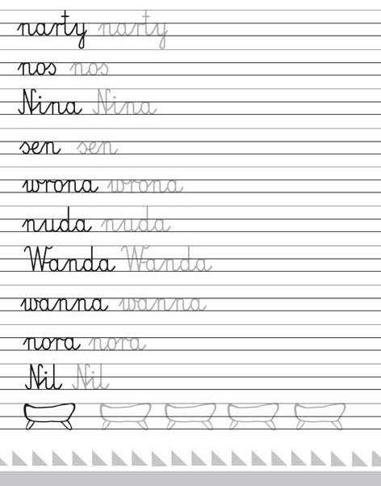

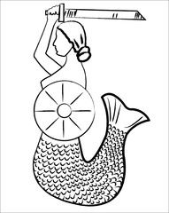

CZWARTEK
07.08.
TEMAT: STOLICA, WISŁA, SYRENKA.

- Taneczny rozruch
https://www.youtube.com/watch?v=36-QWe-JeO8
- Oglądanie wspólnie z rodzicem prezentacji o WARSZAWIE
https://slideplayer.pl/slide/811697/
-Słuchanie i próba śpiewu piosenki o Warszawie.
https://www.youtube.com/watch?v=bGr6RgLmdVI
- Kart pracy cz. 4- strony- 30, 31.
- Rozmowa na temat: Co to jest stolica? Jakie miasto jest stolicą Polski? Jak nazywa się najdłuższa rzeka w Polsce? Czy znasz legendę o Syrence? Co to jest herb?
- Wyprawka- KARTA 22.
- DLA CHĘTNYCH- dodatkowa karta pracy matematyczna.
(karta pod opisem dnia )
-Spacer do pobliskiego lasu, sadu, parku- obserwacja zjawisk przyrody.

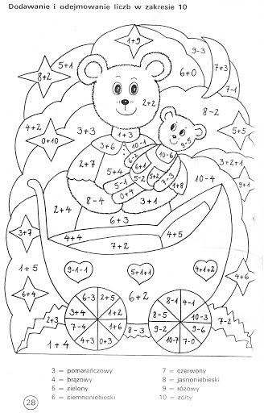
PIĄTEK
08.05.
TEMAT: Warszawska Syrenka.

- Gimnastyka do muzyki
https://www.youtube.com/watch?v=ymigWt5TOV8
- Słuchanie i próba śpiewu MAZURKA DĄBROWSKIEGO.
https://www.youtube.com/watch?v=_5VZNXrywoo
Kart pracy cz. 4- strony- 32, 33.
- DLA CHĘTNYCH- wykonanie mapy Polski- zaznaczenie na niej swojej miejscowości oraz najważniejszych lub lubianych przez dziecko miejsc w Polsce np. stolicy, miejsc gdzie byliśmy na wycieczkach itp. Praca według własnego pomysłu.
( można wykorzystać kontury mapy- szablon pod opisem dnia )
- DLA CHĘTNYCH- dodatkowa karta pracy- ćwiczenia w pisaniu.
(karta pod opisem dnia )
- Zabawy ruchowe na świeżym powietrzu- jazda na rowerze, hulajnodze, gra w piłkę.

Pozdrawiam
Powodzenia, dobrej zabawy i duuużo zdrowia życzę

